EXTRA

**SUMARIO**

**ACUERDO.-** POR EL QUE SE DETERMINA SUSPENDER TRÁMITES PARA EL OTORGAMIENTO DE NUEVAS CONCESIONES PARA LA PRESTACIÓN DEL SERVICIO PÚBLICO DE TRANSPORTE EN TODAS SUS MODALIDADES, EN TODO EL ESTADO DE OAXACA, POR UN PERIODO DE DIECIOCHO MESES **PÁG. 2**

**AVISO.-** MEDIANTE EL CUAL POR ACUERDO DEL CIUDADANO GOBERNADOR CONSTITUCIONAL DEL ESTADO LIBRE Y SOBERANO DE OAXACA, LOS ESTABLECIMIENTOS COMERCIALES Y DEMÁS CENTROS DE TRABAJO EN EL ESTADO, DEBERÁN SUSPENDER TOTALMENTE SUS ACTIVIDADES, **EL TERCER LUNES DEL MES DE MARZO DEL 2017**, CON MOTIVO DE LA CONMEMORACIÓN DEL CCXI ANIVERSARIO DEL NATALICIO DEL LIC. DON BENITO JUÁREZ “BENEMÉRITO DE LAS AMÉRICAS”, COMO LO PREVIENEN LOS ARTÍCULOS 74, FRACCIÓN III Y 75 DE LA LEY FEDERAL DEL TRABAJO; 4 FRACCIÓN III, 7, 8, 11 Y 12 DEL REGLAMENTO PARA LA SUSPENSIÓN DE ACTIVIDADES DE LOS ESTABLECIMIENTOS COMERCIALES Y DE SERVICIOS EN EL ESTADO DE OAXACA **PÁG. 4**



**TOMO XCIX**

**EXTRA**

**OAXACA DE JUÁREZ, OAX., MARZO 9 DEL AÑO 2017.**

G O B I E R N O D E L E S T A D O PODER EJECUTIVO

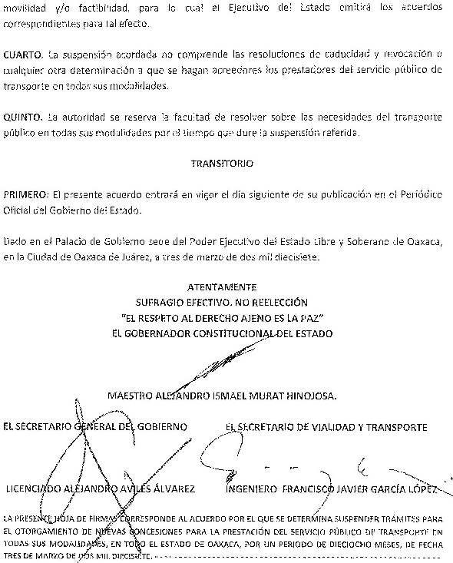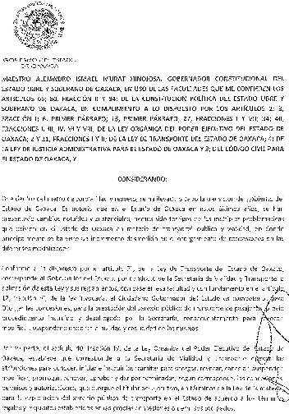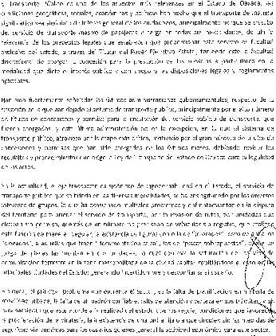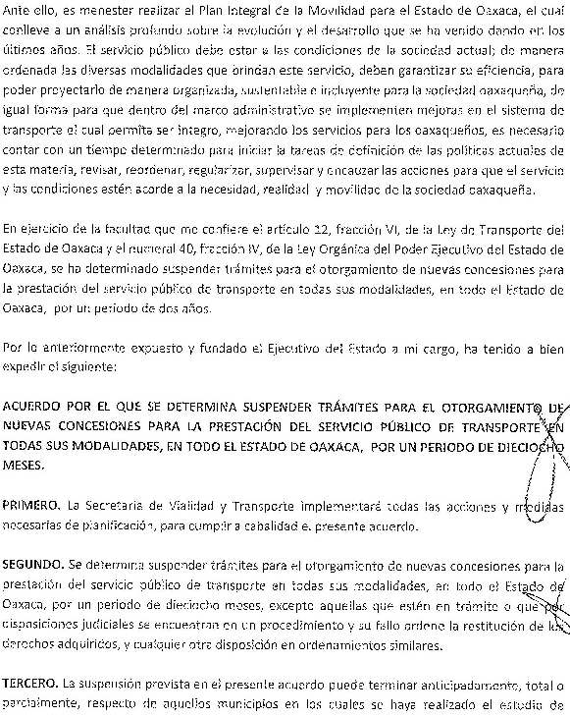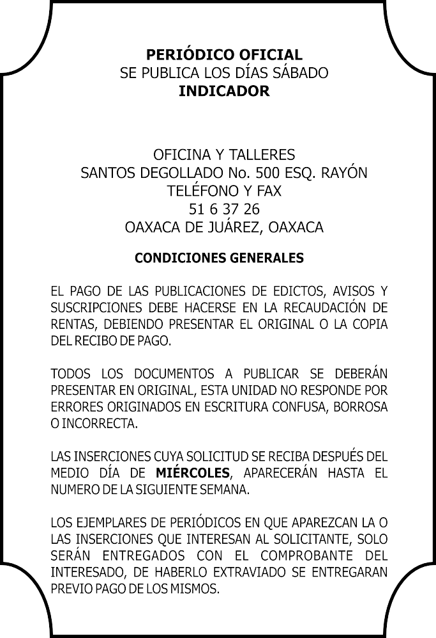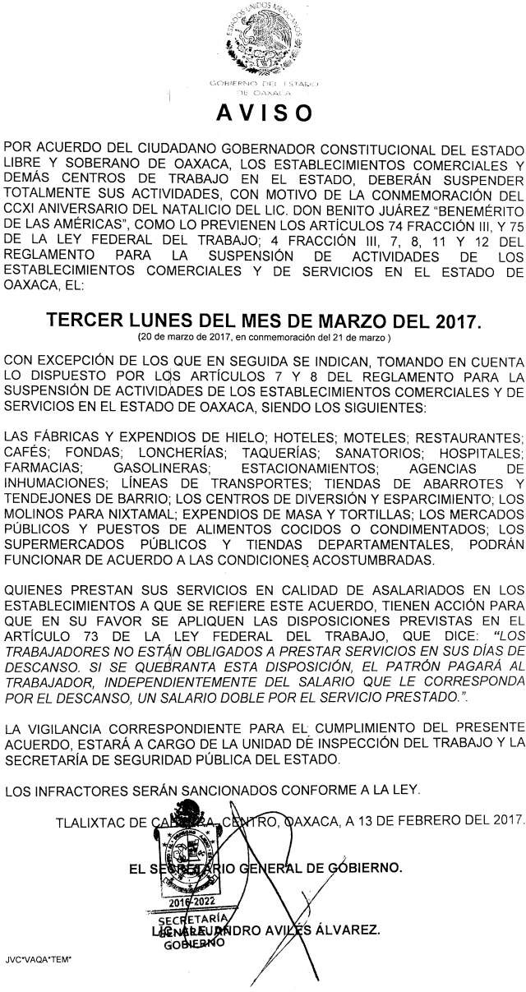

*IMPRESO EN LA UNIDAD DE TALLERES GRÁFICOS DE GOBIERNO DEL ESTADO DE OAXACA*